Kreftavdelingen ved Ullevål fikk 47 TV-er i gave
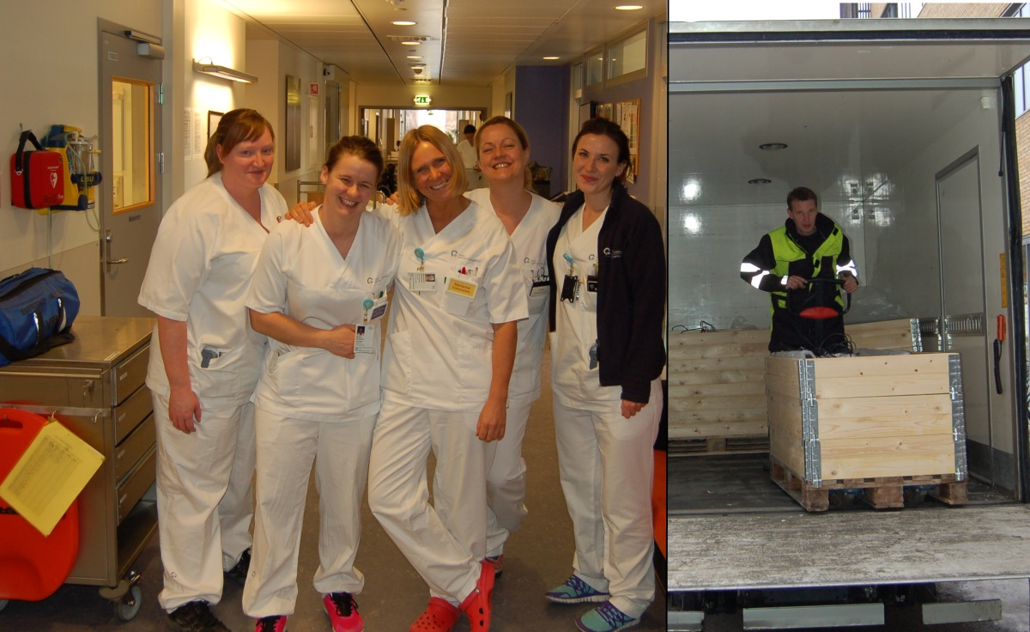

Da Elkjøp-butikken skulle bytte ut 47 TV-er under en oppussing fikk en tidligere kreftsyk ansatt en idé. Nå er alle TV-ene på plass på kreftavdelingen på Ullevål.

Varehuset på Lørenskog skulle pusse opp den store TV-veggen i lokalet sitt og tok dermed ned de 47 skjermene som hang der.
Da spørsmålet meldte seg om hva man skulle gjøre med apparatene, fikk en ansatt ved varehuset en idé.
- Logistikk-sjefen vår Christian, som var borte fra jobben i rundt et år med kreft og fikk behandling ved Ullevål sykehus, spurte om vi ikke kunne donere skjermene til kreftavdelingen der. Vi syns det var et flott forslag og torsdag morgen kjørte vi alle TV-ene ned dit, forteller Kristian Pedersen, som er varehussjef på Lørenskog.
Det var Christian selv som stod for avleveringen av TV-ene, og for ham ble det en meget spesiell opplevelse.
- Jeg tror nok man kan si at det var den beste dagen i mitt liv. Jeg har jo selv tilbrakt mye tid på avdelingen og kjenner mange av dem som jobber der, så det å få kunne gi et lite bidrag til at tilværelsen der blir en tanke bedre var virkelig stort for meg. De smilte virkelig da jeg kom rullende med TV-ene, sier Christian.
På kreftavdelingen ved Ullevål har de lenge vurdert å gå til innkjøp av nye TV-er. Gaven fra Christian og varehuset hans kom dermed godt med.
- Dette ble en meget hyggelig formiddag. Pasientene ble både overrasket og glade, og jeg må jo si det var en veldig god idé fra Christian. Budsjettene her kan til tider være litt trange, så det hadde ikke vært lett å få til dette på annet vis. Dette kommer til å være en fin adspredelse for dem på avdelingen her, sier Ragnhild Mæhle Kaurin, seksjonsleder for sengeposter ved avdeling for kreftbehandling.
I tillegg til TV-ene som går til kreftavdelingen vil barneavdelingen ved Ullevål sykehus motta 10 skjermer i gave.

